Modelo de Roteiro de Testes

Projeto: ABProject / UC_001 | Autor: Anne Caroline O. Rocha
Roteiro – v. 001.1 | Data: 07/05/2008

Contador: | 001
Criticidade: | Alta
Localização: | Manutenção > Servidor > Base Salarial
Objeto de Teste: | Operações referentes à manutenção dos dados
Caso de Teste: | Testar o funcionamento do botão “Confirmar”
Pré - Condição: | 1. Acesso do usuário devidamente autenticado.
Procedimento: | 1. Entrar na tela: Manutenção > Servidor > Base Salarial  2. Selecionar uma das opções do campo “Empresa”;  3. Escolher um dos servidores no campo “Nome” ou digitar a matrícula do mesmo no campo “Matrícula”;  4. Clicar em uma das abas – “Servidores” ou “Servidores à Disposição”;  5. Alterar um ou mais dos seguintes campos: “Base Salarial”, “Outras verbas” ou “Remuneração contribuição”;  6. Clicar no botão “Confirmar”.
Resultado Esperado: | 1. O sistema atualizará no Banco de Dados os dados referentes à base salarial do servidor selecionado, de acordo com o cargo;  2. O sistema exibirá a mesma tela em que estava, continuando na mesma aba;  3. O sistema exibirá a mensagem padrão de operação realizada com sucesso.

Contador: | 002
Criticidade: | Média
Localização: | Manutenção > Servidor > Base Salarial
Objeto de Teste: | Operações referentes à manutenção dos dados
Caso de Teste: | Testar o funcionamento do botão “Descartar”
Pré - Condição: | 1. Acesso do usuário devidamente autenticado.
Procedimento: | 1. Entrar na tela: Manutenção > Servidor > Base Salarial  2. Selecionar uma das opções do campo “Empresa”;  3. Escolher um dos servidores no campo “Nome” ou digitar a matrícula do mesmo no campo “Matrícula”;  3. Clicar em uma das abas – “Servidores” ou “Servidores à Disposição”;  4. Alterar um ou mais dos seguintes campos: “Base Salarial”, “Outras verbas” ou “Remuneração contribuição”;  5. Clicar no botão “Descartar”.
Resultado Esperado: | 1. O sistema permanecerá na mesma aba e na mesma tela, atualizando-a com os antigos valores de cada campo não confirmado.

Contador: | 003
Criticidade: | Média
Localização: | Manutenção > Servidor > Pesquisa
Objeto de Teste: | Verificação de Máscaras
Caso de Teste: | Tentar colocar uma string no campo Matrícula
Pré - Condição: | 1. Acesso do usuário devidamente autenticado.
Procedimento: | 1. Entrar na tela de pesquisa dos servidores: Manutenção > Servidor > Pesquisa  2. Selecionar uma das opções do campo “Empresa”;  3. Digitar, no campo matrícula, uma string qualquer caracter diferente de números.
Resultado Esperado: | 1. O sistema deve impedir que o usuário digite uma string nesse campo, permitindo apenas inteiros com 4 dígitos ou menos.

Contador: | 004
Criticidade: | Baixa
Localização: | Manutenção > Servidor > Pesquisa
Objeto de Teste: | Verificação de Máscaras
Caso de Teste: | Tentar colocar um inteiro com menos de 4 dígitos no campo Matrícula
Pré - Condição: | 1. Acesso do usuário devidamente autenticado.
Procedimento: | 1. Entrar na tela de pesquisa dos servidores: Manutenção > Servidor > Pesquisa  2. Selecionar uma das opções do campo “Empresa”;  3. Digitar, no campo matrícula, um inteiro com menos de 4 dígitos;
Resultado Esperado: | 1. O sistema deve completar com zeros à esquerda do número digitado, formando os 4 dígitos.

No exemplo acima, o roteiro de testes possui duas localizações: “Manutenção > Servidor > Base Salarial” e “Manutenção > Servidor > Pesquisa”. A primeira localização possui um objeto de teste (Operações referentes à manutenção dos dados), o qual possui dois casos de teste diferentes, mas que estão relacionados ao mesmo domínio do objeto de teste. A segunda localização também possui um objeto de teste (Verificação de Máscaras), o qual também possui dois casos de teste referentes à verificação de máscaras.
Observe que cada caso de teste possui um contador, este contador irá identificar o caso de teste no momento de elaborar o Relatório de Defeitos. Com o contador, o desenvolvedor poderá reproduzir cada passo dos casos de teste que não passaram.
Outro item do caso de teste é a criticidade, este item é opcional, no entanto é bastante importante para uma boa realização dos testes. Com ele é possível ordenar os casos de teste de acordo com a sua criticalidade para o projeto. Os casos de teste com criticidade mais alta devem ser executados antes, para não correr o risco deles não serem executados por falta de tempo.
Na figura 01 abaixo, você pode observar a estrutura básica de um roteiro de testes. Tente fazer uma associação entre o exemplo de roteiro de teste apresentado no início do documento e a figura 01 abaixa. Assim, entenderá melhor como funciona um roteiro de testes.
Para maiores detalhes sobre cada item do caso de teste acesse o site: http://gtsw.blogspot.com na página Como elaborar um Roteiro de Testes.

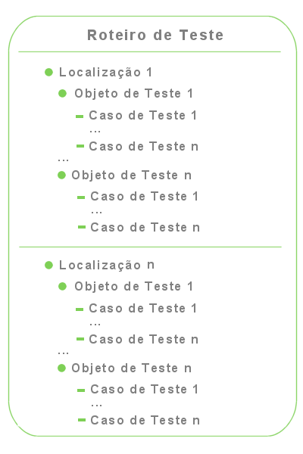
Figura 01: Estrutura básica de um roteiro de testes.

